**1007: 月份查询（指针数组）**

时间限制: 1 Sec  内存限制: 128 MB  
提交: 437  解决: 345  
[[提交](http://10.1.66.52/JudgeOnline/submitpage.php?id=1007)][[状态](http://10.1.66.52/JudgeOnline/problemstatus.php?id=1007)][[讨论版](http://10.1.66.52/JudgeOnline/bbs.php?pid=1007)]

**题目描述**

已知每个月份的英文单词如下，要求创建一个指针数组，数组中的每个指针指向一个月份的英文字符串，要求根据输入的月份数字输出相应的英文单词

1月 January

2月 February

3月 March

4月 April

5月 May

6月 June

7月 July

8月 Aguest

9月 September

10月 October

11月 November

12月 December

**输入**

第一行输入t表示t个测试实例

接着每行输入一个月份的数字

依次输入t行

**输出**

每行输出相应的月份的字符串，若没有这个月份的单词，输出error

**样例输入**

3

5

11

15

**样例输出**

May

November

error

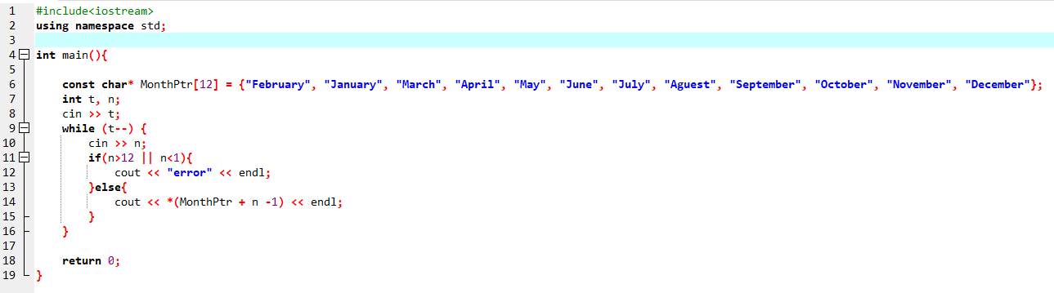

**1008: 成绩查询（指针运算）**

时间限制: 1 Sec  内存限制: 128 MB  
提交: 512  解决: 335  
[[提交](http://10.1.66.52/JudgeOnline/submitpage.php?id=1008)][[状态](http://10.1.66.52/JudgeOnline/problemstatus.php?id=1008)][[讨论版](http://10.1.66.52/JudgeOnline/bbs.php?pid=1008)]

**题目描述**

已知一组学生成绩，然后根据输入的序号查询成绩

要求：

1. 使用一个整数数组存储学生成绩

2. 使用一个指针指向数组中间元素

3. 使用++和--运算符，求出数组中间元素的前一个成绩和后一个成绩(当数组长度为偶数时中间元素为靠后的那个)

4. 输入一个序号，然后计算这个序号的元素和中间元素的距离，然后使用指针去访问

例如有11个学生，指针指向中间的学生也就是第6个学生，若输入序号3，即查询第3个学生的成绩，第3和第6之间距离为3，那么指针应该怎么运算呢？？？

5. 整个程序除了输入时可以使用数组下标，其他部分都不能使用，都必须使用指针进行访问，且只能定义一个指针变量。

**输入**

第一行输入t表示有t个测试实例

第二行先输入n，表示有n个学生，然后再输入n个成绩（正整数）

第三行输入1个序号，表示要查询成绩的学生的序号。

依次输入t个实例

按自然意义，序号是从1开始计算

提示：在数组中是从........

**输出**

对于每个测试实例：

第一行输出数组中间元素的前一个成绩和后一个成绩

第二行根据序号输出1个成绩

**样例输入**

2

7 66 99 88 44 77 33 11

2

11 60 80 50 20 90 35 70 40 10 95 30

9

**样例输出**

88 77

99

90 70

10

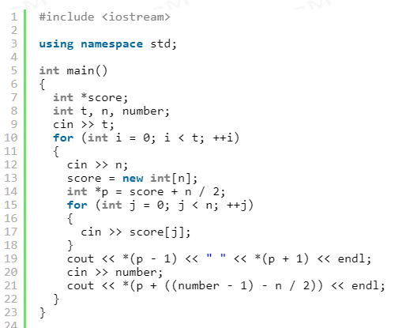

**1009: Date(类与对象)**

时间限制: 1 Sec  内存限制: 128 MB  
提交: 558  解决: 329  
[[提交](http://10.1.66.52/JudgeOnline/submitpage.php?id=1009)][[状态](http://10.1.66.52/JudgeOnline/problemstatus.php?id=1009)][[讨论版](http://10.1.66.52/JudgeOnline/bbs.php?pid=1009)]

**题目描述**

下面是一个日期类的定义，请在类外实现其所有的方法，并在主函数中生成对象测试之。

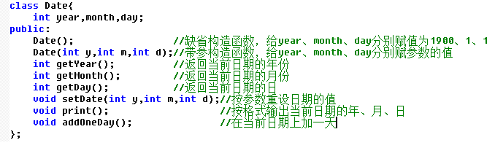

注意，在判断明天日期时，要加入跨月、跨年、闰年的判断

例如9.月30日的明天是10月1日，12月31日的明天是第二年的1月1日

2月28日的明天要区分是否闰年，闰年则是2月29日，非闰年则是3月1日

**输入**

测试数据的组数t

第一组测试数据的年 月 日

..........

要求第一个日期的年月日初始化采用构造函数，第二个日期的年月日初始化采用setDate方法，第三个日期又采用构造函数，第四个日期又采用setDate方法，以此类推。

**输出**

输出今天的日期

输出明天的日期

**样例输入**

4

2012 1 3

2012 2 28

2012 3 31

2012 4 30

**样例输出**

Today is 2012/01/03

Tomorrow is 2012/01/04

Today is 2012/02/28

Tomorrow is 2012/02/29

Today is 2012/03/31

Tomorrow is 2012/04/01

Today is 2012/04/30

Tomorrow is 2012/05/01

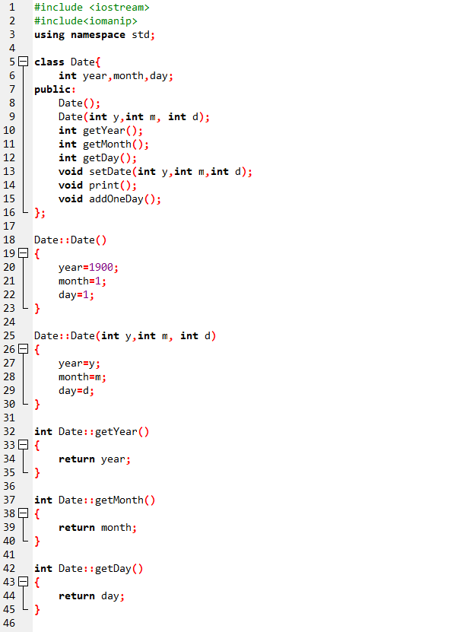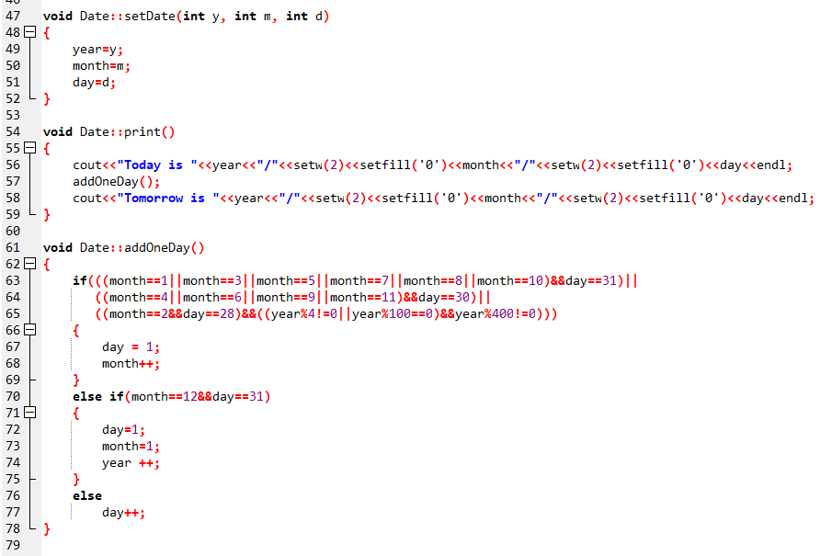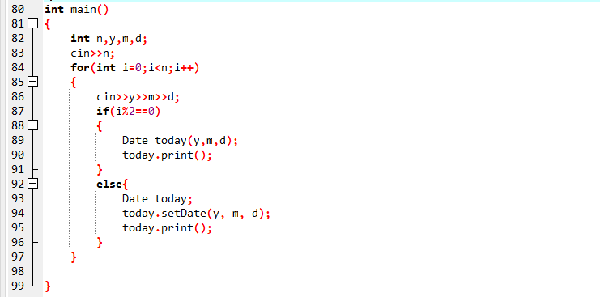

**1011: Point_Array**

时间限制: 1 Sec  内存限制: 128 MB  
提交: 514  解决: 255  
[[提交](http://10.1.66.52/JudgeOnline/submitpage.php?id=1011)][[状态](http://10.1.66.52/JudgeOnline/problemstatus.php?id=1011)][[讨论版](http://10.1.66.52/JudgeOnline/bbs.php?pid=1011)]

**题目描述**

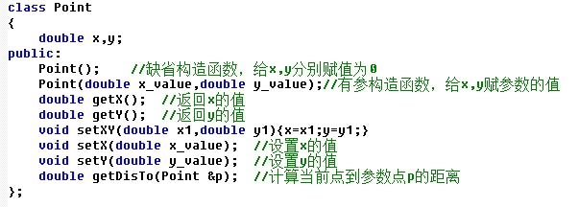

上面是我们曾经练习过的一个习题，请在原来代码的基础上作以下修改：1、增加自写的拷贝构造函数；2、增加自写的析构函数；3、将getDisTo方法的参数修改为getDisTo(const Point &p)；4、根据下面输出的内容修改相应的构造函数。

然后在主函数中根据用户输入的数目建立Point数组，求出数组内距离最大的两个点之间的距离值。

**输入**

测试数据的组数 t

第一组点的个数

第一个点的 x 坐标   y坐标

第二个点的 x坐标  y坐标

............

**输出**

输出第一组距离最大的两个点以及其距离

...........

在C++中，输出指定精度的参考代码如下：

#include <iostream>

#include <iomanip> //必须包含这个头文件

using namespace std;

void main( )

{ double a =3.141596;

  cout<<fixed<<setprecision(3)<<a<<endl;  //输出小数点后3位

**样例输入**

2

4

0 0

5 0

5 5

2 10

3

-1 -8

0 9

5 0

**样例输出**

Constructor.

Constructor.

Constructor.

Constructor.

The longeset distance is 10.44,between p[1] and p[3].

Distructor.

Distructor.

Distructor.

Distructor.

Constructor.

Constructor.

Constructor.

The longeset distance is 17.03,between p[0] and p[1].

Distructor.

Distructor.

Distructor.

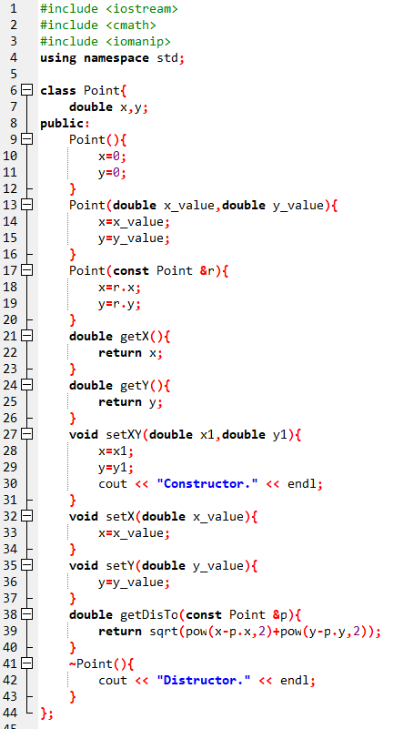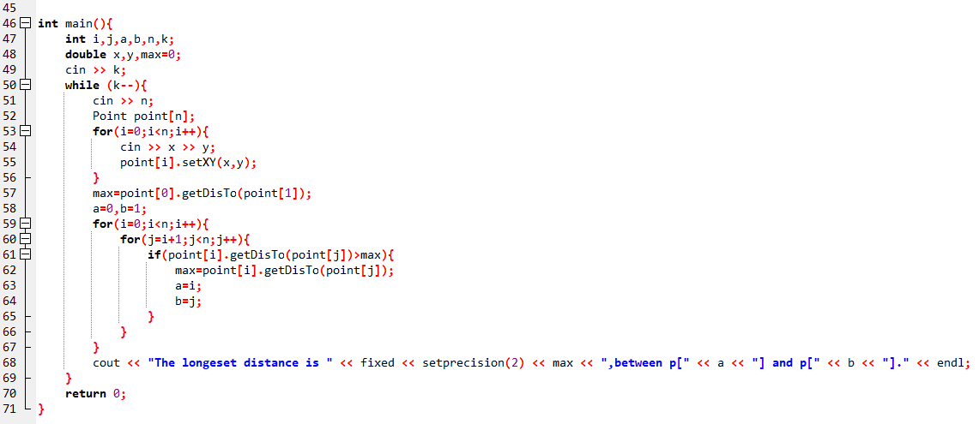

**1013: 动态数组**

时间限制: 1 Sec  内存限制: 128 MB  
提交: 321  解决: 255  
[[提交](http://10.1.66.52/JudgeOnline/submitpage.php?id=1013)][[状态](http://10.1.66.52/JudgeOnline/problemstatus.php?id=1013)][[讨论版](http://10.1.66.52/JudgeOnline/bbs.php?pid=1013)]

**题目描述**

一开始未知数组长度，根据要求创建不同类型的指针，并且使用指针创建相应长度的数组，然后再完成不同的要求

若要求创建整数数组，计算数组内所有数据的平均值

若要求创建字符数组，找出数组内的最大字母

若要求创建浮点数数组，找出数组的最小值

要求程序整个过程不能使用数组下标，从数组创建、输入到搜索、比较、计算，到输出都必须使用指针

提示：使用new关键字

**输入**

第一行输入t表示有t个测试实例

第二行先输入一个大写字母表示数组类型，I表示整数类型，C表示字符类型，F表示浮点数类型；然后输入n表示数组长度。

第三行输入n个数据

依次输入t个实例

**输出**

每个根据不同的数组类型输出相应的结果

**样例输入**

3

C 5

A D E B C

I 6

22 55 77 33 88 55

F 4

3.1 1.9 6.5 4.8

**样例输出**

E

55

1.9

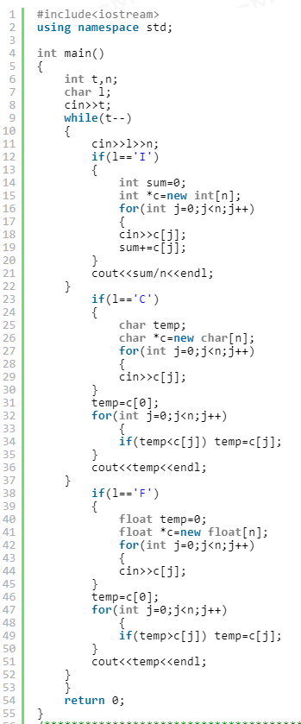

**1014: 矩阵左转**

时间限制: 1 Sec  内存限制: 128 MB  
提交: 365  解决: 332  
[[提交](http://10.1.66.52/JudgeOnline/submitpage.php?id=1014)][[状态](http://10.1.66.52/JudgeOnline/problemstatus.php?id=1014)][[讨论版](http://10.1.66.52/JudgeOnline/bbs.php?pid=1014)]

**题目描述**

输入一个2*3的矩阵，将这个矩阵向左旋转90度后输出

比如现在有2*3矩阵 ：

1 2 3

4 5 6

向左旋转90度后的矩阵变为：

3 6

2 5

1 4

要求：除了矩阵创建和数据输入可以使用数组和数组下标的方法，其他过程对矩阵的任何访问都必须使用指针

提示：m行n列的二维矩阵，第i行第j列的元素与首元素的距离为i*n+j，序号从0开始计算

**输入**

第一行输入t表示有t个测试实例

连续两行输入一个2*3的矩阵的数据

依次输入t个实例

**输出**

依次输出左转后的矩阵结果

在输出的每行中，每个数据之间都用空格隔开，最后一个数据后面也带有空格

**样例输入**

2

1 2 3

4 5 6

4 5 6

7 8 9

**样例输出**

3 6

2 5

1 4

6 9

5 8

4 7

